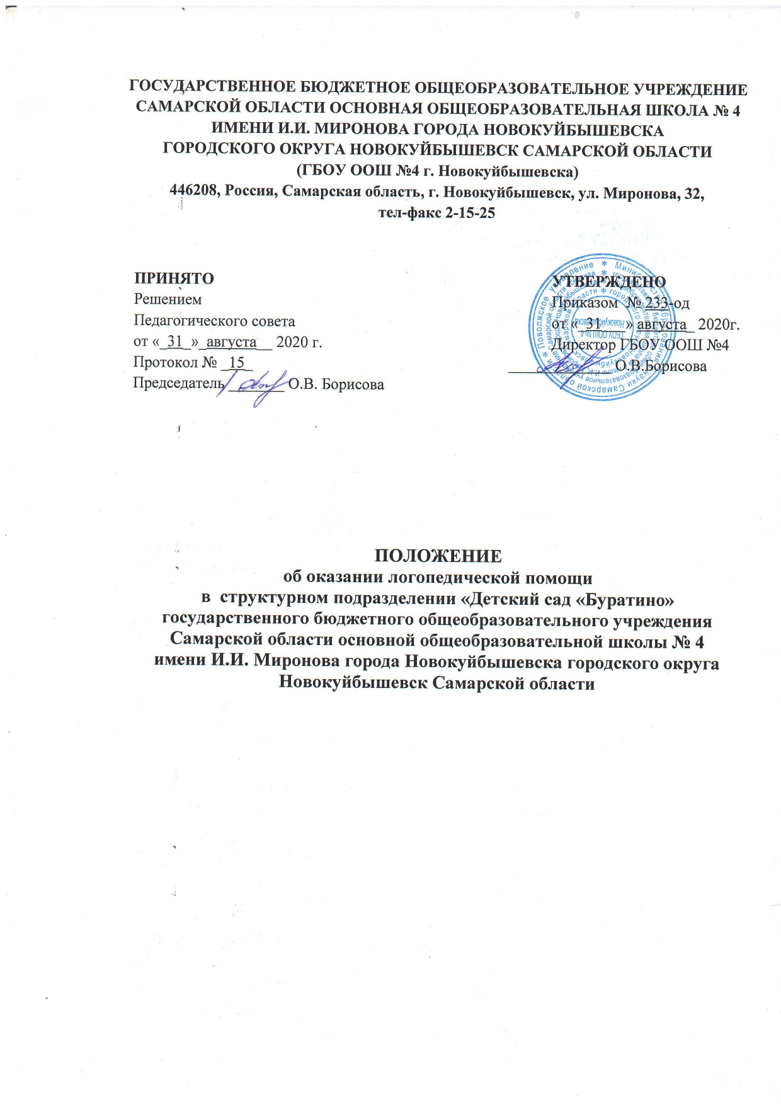

Общие положения

1.1. Примерное положение об оказании логопедической помощи в СП «Детский сад «Буратино» ГБОУ ООШ №4 г. Новокуйбышевск (далее - Положение) регламентирует деятельность организации, осуществляющей образовательную деятельность (далее - Организация), в части оказания логопедической помощи воспитанников, имеющим нарушения устной речи (далее - воспитанников) и трудности в освоении ими основных общеобразовательных программ (в том числе адаптированных).
1.2. Задачами Организации по оказанию логопедической помощи являются:
- организация и проведение логопедической диагностики с целью своевременного выявления и последующей коррекции речевых нарушений воспитанников;
организация проведения логопедических занятий с воспитанниками с выявленными нарушениями речи;
- организация пропедевтической логопедической работы с воспитанниками по предупреждению возникновения возможных нарушений в развитии речи, включая разработку конкретных рекомендаций воспитанникам, их родителям (законным представителям), педагогическим работникам;
- консультирование участников образовательных отношений по вопросам организации и содержания логопедической работы с воспитанниками.

2. Порядок оказания логопедической помощи в Организации
2.1. Логопедическая помощь оказывается Организацией любого типа независимо от ее организационно-правовой формы, а также в рамках сетевой формы реализации образовательных программ .
2.2. При оказании логопедической помощи Организацией ведется документация согласно приложению 1 к Положению.
Срок хранения документов составляет не менее трех лет с момента завершения оказания логопедической помощи.
2.3. Количество штатных единиц учителей-логопедов определяется локальным нормативным актом Организации, регулирующим вопросы оказания логопедической помощи, исходя из:
1) количества воспитанников, имеющих заключение психолого-медико-педагогической комиссии (далее - ПМПК) с рекомендациями об обучении по адаптированной основной образовательной программе для детей с тяжелыми нарушениями речи из рекомендуемого расчета 1 штатная единица учителя-логопеда на 5 (6) - 12 указанных воспитанников;

2) количества воспитанников, имеющих заключение психолого-педагогического консилиума (далее - ППк) и (или) ПМПК с рекомендациями об оказании психолого-педагогической помощи обучающимся, испытывающим трудности в освоении основных общеобразовательных программ, развитии и социальной адаптации, (проведении коррекционных занятий с учителем-логопедом) из рекомендуемого расчета 1 штатная единица учителя-логопеда на 25 таких воспитанников;
3) количества воспитанников, имеющих высокий риск возникновения нарушений речи, выявленный по итогам логопедической диагностики, проведенной учителем-логопедом Организации, из рекомендуемого расчета 1 штатная единица учителя-логопеда на 25 таких обучающихся.
2.5. Логопедическая помощь осуществляется на основании личного заявления родителей (законных представителей) и (или) согласия родителей (законных представителей) несовершеннолетних обучающихся (приложения N 2 и N 3 к Положению).
2.6. Логопедическая диагностика осуществляется не менее двух раз в год, включая входное и контрольное диагностические мероприятия, продолжительностью не менее 15 календарных дней каждое.
Входное и контрольное диагностические мероприятия подразумевают проведение общего срезового обследования воспитанников, обследование обучающихся по запросу родителей (законных представителей) несовершеннолетних восптанников, педагогических работников, углубленное обследование обучающихся, имеющих нарушения устной и речи и получающих логопедическую помощь с целью составления или уточнения плана коррекционной работы учителя-логопеда и другие варианты диагностики, уточняющие речевой статус воспитанника.
По запросу педагогических работников возможна организация внеплановых диагностических мер в отношении воспитанников, демонстрирующих признаки нарушения устной речи. В случае инициации внеплановых диагностических мероприятий педагогическим работником, им должна быть подготовлена педагогическая характеристика (приложение N 4 к Положению) воспитанника, демонстрирующего признаки нарушения устной речи, и оформлено обращение к учителю-логопеду. После получения обращения учитель-логопед (учителя-логопеды) проводит диагностические мероприятия с учетом пункта 2.5 Положения.
2.7 Списочный состав обучающихся, нуждающихся в получении логопедической помощи, формируется на основании результатов логопедической диагностики с учетом выраженности речевого нарушения воспитанника, рекомендаций ПМПК, ППк.
Зачисление воспитанников на логопедические занятия может производиться в течение всего учебного года.
Отчисление воспитанника с логопедических занятий осуществляется по мере преодоления речевых нарушений, компенсации речевых особенностей конкретного ребенка.
Зачисление на логопедические занятия воспитанников, нуждающихся в получении логопедической помощи, и их отчисление осуществляется на основании распорядительного акта руководителя Организации.
2.8. Логопедические занятия с воспитанниками проводятся в индивидуальной и (или) групповой/подгрупповой формах. Количество и периодичность групповых/подгрупповых и индивидуальных занятий определяется учителем-логопедом (учителями-логопедами) с учетом выраженности речевого нарушения обучающегося, рекомендаций ПМПК, ППк.
2.9. Логопедические занятия с обучающимися проводятся с учетом режима работы Организации.

2.10. Содержание коррекционной работы с воспитанниками определяется учителем-логопедом (учителями-логопедами) на основании рекомендаций ПМПК, ППк и результатов логопедической диагностики.
2.11. Логопедические занятия должны проводиться в помещениях, оборудованных с учетом особых образовательных потребностей воспитанников и состояния их здоровья и отвечающих санитарно-гигиеническим требованиям, предъявляемым к данным помещениям (приложение N 5 к Положению).

2.12. В рабочее время учителя-логопеда включается непосредственно педагогическая работа с обучающими из расчета 20 часов в неделю за ставку заработной платы, а также другая педагогическая работа, предусмотренная трудовыми (должностными) обязанностями и (или) индивидуальным планом, - методическая, подготовительная, организационная и иная.

2.13. Консультативная деятельность учителя-логопеда (учителей-логопедов) заключается в формировании единой стратегии эффективного преодоления речевых особенностей воспитанников при совместной работе всех участников образовательного процесса (административных и педагогических работников Организации, родителей (законных представителей), которая предполагает информирование о задачах, специфике, особенностях организации коррекционно-развивающей работы учителя-логопеда с обучающимся.
Консультативная деятельность может осуществляться через организацию:
- постоянно действующей консультативной службы для родителей;
- индивидуального и группового консультирования родителей (законных представителей), педагогических и руководящих работников Организации;
- информационных стендов.

3. Логопедическая помощь при освоении образовательных
программ дошкольного образования
3.1. Содержание и формы деятельности учителя-логопеда (учителей-логопедов) по оказанию помощи детям, испытывающим трудности в освоении образовательных программ дошкольного образования определяются с учетом локальных нормативных актов Организации.

3.2. На логопедические занятия зачисляются воспитанники групп любой направленности, групп по присмотру и уходу без реализации образовательной программы, разновозрастных групп, дети, не посещающие дошкольную образовательную организацию, и дети, осваивающие образовательные программы дошкольного образования (в том числе адаптированные) и нуждающиеся в длительном лечении, а также дети-инвалиды, которые по состоянию здоровья не могут посещать Организации, получающие образование на дому, в медицинских организациях или в форме семейного образования, имеющие нарушения в развитии устной речи.

3.3. Рекомендуемая периодичность проведения логопедических занятий:
1) для воспитанников с ОВЗ, имеющих заключение ПМПК с рекомендацией об обучении по адаптированной основной образовательной программе дошкольного образования, определяется выраженностью речевого нарушения, и требованиями адаптированной основной образовательной программы и составляет не менее двух логопедических занятий в неделю (в форме групповых/подгрупповых и индивидуальных занятий);
2) для воспитанников, имеющих заключение ППк и (или) ПМПК с рекомендациями об оказании психолого-педагогической помощи обучающимся, испытывающим трудности в освоении основных общеобразовательных программ, развитии и социальной адаптации (проведении коррекционных занятий с учителем-логопедом), определяется выраженностью речевого нарушения и составляет не менее двух логопедических занятий в неделю (в форме групповых/подгрупповых и индивидуальных занятий);
3) для воспитанников, имеющих высокий риск возникновения нарушений речи, выявленный по итогам логопедической диагностики, определяется (в форме групповых и (или) индивидуальных занятий) в соответствии с программой психолого-педагогического сопровождения, разработанной и утвержденной Организацией.
При организации логопедической помощи детям младенческого и раннего возраста занятия могут проводиться в форме консультирования родителей (законных представителей) по вопросам организации деятельности их ребенка, создания предметно-развивающей среды и обеспечения социальной ситуации развития.
3.4. Продолжительность логопедических занятий определяется в соответствии с санитарно-эпидемиологическими требованиями и составляет:
для детей от 1,5 до 3 лет - не более 10 мин;
для детей от 3 до 4-х лет - не более 15 мин
для детей от 4-х до 5-ти лет - не более 20 мин;
для детей от 5 до 6-ти лет - не более 25 мин;
для детей от 6-ти до 7-ми лет - не более 30 мин.

3.5. Предельная наполняемость групповых/подгрупповых занятий:
1) для воспитанников с ОВЗ, имеющих заключение ПМПК с рекомендациями об обучении по адаптированной основной образовательной программе дошкольного образования - не более 12 человек;
2) для воспитанников, имеющих заключение ППк и (или) ПМПК с рекомендациями об оказании психолого-педагогической помощи обучающимся, испытывающим трудности в освоении основных общеобразовательных программ, развитии и социальной адаптации, (проведении коррекционных занятий с учителем-логопедом), не более 12 человек;
3) для воспитанников, имеющих высокий риск возникновения нарушений речи, выявленный по итогам логопедической диагностики, предельная наполняемость группы определяется в соответствии с программой психолого-педагогического сопровождения, разработанной и утвержденной Организацией.

Приложение N 1
к Примерному положению
об оказании логопедической помощи
в организациях, осуществляющих
образовательную деятельность
ДОКУМЕНТАЦИЯ ОРГАНИЗАЦИИ ПРИ ОКАЗАНИИ ЛОГОПЕДИЧЕСКОЙ ПОМОЩИ
1. Программы и/или планы логопедической работы.
2. Годовой план работы учителя-логопеда (учителей-логопедов).
3. Расписание занятий учителей-логопедов.
4. Индивидуальные карты речевого развития обучающихся, получающих логопедическую помощь.
5. Журнал учета посещаемости логопедических занятий.
6. Отчетная документация по результатам логопедической работы.

Приложение N 2
к Примерному положению
об оказании логопедической помощи
в организациях, осуществляющих
образовательную деятельность
ПРИМЕРНЫЙ ОБРАЗЕЦ
Руководителю организации,
осуществляющей образовательную
деятельность

Согласие родителя (законного представителя)
обучающегося на проведение
логопедической диагностики обучающегося

Я, ________________________________________________________________________
ФИО родителя (законного представителя) обучающегося
являясь родителем (законным представителем) _______________________________
(нужное подчеркнуть)
___________________________________________________________________________
___________________________________________________________________________
(ФИО, класс/группа, в котором/ой обучается обучающийся,
дата (дд.мм.гг.) рождения)
выражаю согласие на проведение логопедической диагностики моего ребенка.

"__" ____________ 20__ г. /_____________/__________________________________
(подпись) (расшифровка подписи)

Приложение N 3
к Примерному Положению
об оказании логопедической помощи
в организациях, осуществляющих
образовательную деятельность
ПРИМЕРНЫЙ ОБРАЗЕЦ
Руководителю организации,
осуществляющей образовательную
деятельность
от ___________________________
ФИО родителя
(законного представителя)

Заявление

Я, ________________________________________________________________________
ФИО родителя (законного представителя) обучающегося
___________________________________________________________________________
являясь родителем (законным представителем) _______________________________
(нужное подчеркнуть)
___________________________________________________________________________
___________________________________________________________________________
(ФИО, класс/группа, в котором/ой обучается обучающийся,
дата (дд.мм.гг.) рождения)
прошу организовать для моего ребенка логопедические занятия в соответствии
с рекомендациями психолого-медико-педагогической комиссии/
психолого-педагогического консилиума/учителя-логопеда (нужное подчеркнуть).

"__" ____________ 20__ г. /_____________/__________________________________
(подпись) (расшифровка подписи)

Приложение N 4
к Примерному Положению
об оказании логопедической помощи
в организациях, осуществляющих
образовательную деятельность
Педагогическая характеристика
на обучающегося (ФИО, дата рождения, группа/класс)
Общие сведения:
- дата поступления в организацию, осуществляющую образовательную деятельность;
- образовательная программа (полное наименование);
- особенности организации образования:
1. в группе/классе;
2. группа: комбинированной направленности, компенсирующей направленности, общеразвивающая, присмотра и ухода, кратковременного пребывания, лекотека и др.);
3. класс: общеобразовательный, отдельный для обучающихся с ...;
4. на дому;
5. в медицинской организации;
6. в форме семейного образования;
7. сетевая форма реализации образовательных программ;
8. с применением дистанционных технологий.
- факты, способные повлиять на поведение и успеваемость ребенка (в образовательной организации): переход из одной образовательной организации в другую образовательную организацию (причины), перевод в состав другого класса, смена учителя начальных классов (однократная, повторная), межличностные конфликты в среде сверстников; конфликт семьи с организацией, осуществляющей образовательную деятельность, обучение на основе индивидуального учебного плана, обучение на дому, повторное обучение, наличие частых, хронических заболеваний или пропусков учебных занятий и др.;
- состав семьи (перечислить, с кем проживает ребенок - родственные отношения и количество детей/взрослых);
- трудности, переживаемые в семье.
Информация об условиях и результатах образования ребенка в организации, осуществляющей образовательную деятельность:
1. Динамика освоения программного материала:
- учебно-методический комплект, по которому обучается ребенок (авторы или название);
- соответствие объема знаний, умений и навыков требованиям программы (для обучающегося по образовательной программе дошкольного образования: достижение целевых ориентиров (в соответствии с годом обучения)): (фактически отсутствует, крайне незначительна, невысокая, неравномерная).
2. Особенности, влияющие на результативность обучения: мотивация к обучению (фактически не проявляется, недостаточная, нестабильная), сензитивность в отношениях с педагогами в учебной деятельности (на критику обижается, дает аффективную вспышку протеста, прекращает деятельность, фактически не реагирует, другое), качество деятельности при этом (ухудшается, остается без изменений, снижается), эмоциональная напряженность при необходимости публичного ответа, контрольной работы и пр. (высокая, неравномерная, нестабильная, не выявляется), истощаемость (высокая, с очевидным снижением качества деятельности и пр., умеренная, незначительная) и др.
3. Отношение семьи к трудностям ребенка (от игнорирования до готовности к сотрудничеству), наличие других родственников или близких людей, пытающихся оказать поддержку, факты дополнительных (оплачиваемых родителями (законными представителями)) занятий с ребенком (занятия с логопедом, дефектологом, психологом, репетиторство).
4. Получаемая коррекционно-развивающая, психолого-педагогическая помощь (конкретизировать); (занятия с логопедом, дефектологом, психологом, учителем начальных классов - указать длительность, т.е. когда начались/закончились занятия).
к специалистам логопедической службы.

Приложения к характеристике (результаты продуктивной деятельности).

"__" ____________ 20__ г. /___________/_____________________________________
Учитель-логопед, принявший обращение:
(указать ФИО, должность в ОО)
Результат обращения:
"__" ____________ 20__ г. /___________/_____________________________________

Приложение N 5
к Примерному положению
об оказании логопедической помощи
в организациях, осуществляющих
образовательную деятельность
РЕКОМЕНДАЦИИ
ПО ОСНАЩЕНИЮ ПОМЕЩЕНИЙ ДЛЯ ЛОГОПЕДИЧЕСКИХ ЗАНЯТИЙ ДОО.
1. При оснащении помещений для логопедических занятий с детьми, испытывающим трудности в освоении образовательных программ дошкольного образования, рекомендуется предусматривать рабочую зону учителя-логопеда, зону коррекционно-развивающих занятий и игровую зону.
В рабочей зоне учителя-логопеда рекомендуется размещать мебель для ведения профессиональной документации, хранения дидактического материала и консультирования педагогов и родителей (законных представителей) детей; рабочая зона учителя-логопеда рекомендуется оборудовать рабочим местом, канцелярией, офисной оргтехникой.
Зону коррекционно-развивающих занятий рекомендуется оборудовать приборами дополнительного освещения, настенным зеркалом, дидактическими играми, передвижной детской мебелью для планирования учебного пространства в зависимости от возрастных, психофизических и речевых потребностей детей.
При оснащении игровой зоны рекомендуется предусматривать полифункциональное, многопрофильное модульное оборудование, направленное на максимальное раскрытие коммуникативных, сенсомоторных и творческих возможностей детей.

При оснащении сенсомоторной зоны рекомендуется предусматривать полифункциональное, многопрофильное модульное оборудование, направленное на максимальное раскрытие коммуникативных, сенсомоторных и творческих возможностей воспитанников.

